Łamisłówki i łamigłówki
Dzisiaj przypomnę Wam, że oprócz praw macie także obowiązki jako dzieci i uczniowie. Mam też dla Was śmieszne wierszyki – łamisłówki i łamigłówki oraz zadania na spostrzegawczość: interaktywne sudoku, znajdź różnice, ukryte obrazki i rozmaite ćwiczenia z myślenia i zagadki oraz grę zręcznościową: „Labirynt”.
Życzę Wam dobrej zabawy.
M. Wawrzecka

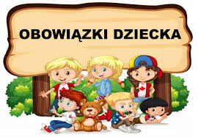

- Kochać i szanować rodziców i najbliższych.
- Szanować i akceptować innych ludzi: dorosłych i dzieci.
- Żyć w zgodzie z rodzeństwem i innymi dziećmi.
- Integrować się z innymi dziećmi i pomagać im, szczególnie dzieciom niepełnosprawnym.
- Pomagać rodzicom w pracach domowych na miarę swoich możliwości.
- Szanować pracę swoją i innych.
- Słuchać rodziców, nauczycieli i opiekunów.
- Szanować przyrodę: rośliny i zwierzęta.
- Dbać o higienę osobistą i czystość otoczenia.
- Zawsze zachowywać się kulturalnie.

OBOWIĄZKI UCZNIA
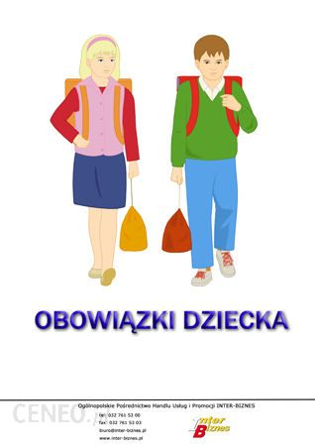
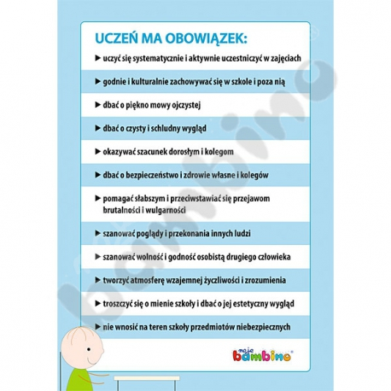

ŁAMISŁÓWKI I ŁAMIGŁÓWKI
Mucha i śledzie
Śliczny śledzik w puszce rzekł do innych śledzi: „Mam muszkę na muszce, na puszce nam siedzi”.
„Stój! – wrzeszczą sąsiedzi – popatrz, jak się boi. Poza tym nie siedzi, tylko sobie stoi”,
- Jak to, psiakrew, siedzi ? - Nie klnij. – Bomba kruca ! – Ty idź do spowiedzi ! – Ja myślę, że kuca. – Oj, bójka się kroi. – Pan mnie prowokuje… - Kuca ! – Siedzi ! - Stoi ! – Patrzcie, odlatuje !
Odleciała gratka, została zagadka: siedziała, kucała, czy po prostu stała?
Łukasz Dębski

Rozwiąż zagadki:
O żabce królewnie ciągle krążą słuchy, lecz nikt nie chce całować samotnej .
Jaka nazwa kończy się „berkiem”, a oznacza ptaszki niewielkie?

Będzie to znany ci ptak, gdy sok odczytasz wspak.

Które zwierzę, może wiecie, ma najdłuższy nos na świecie ?

Co roku o tej porze wybiera się za morze i co roku, słowo daję, na zimę znów zostaje.

Oto jest zagadka taka – okres czasu w środku ptaka!

Kto go nie zna, myśli chyba, że to wąż jest, a nie ryba.

A Wy jak myślicie ? Mucha siedziała, stała, czy kucała ?

Dobre rady
Nie dokazuj, nie hałasuj! Nie gap się, bo nie ma czasu! Nie rób min, nie biegaj, nie krzycz! Nie mów rzeczy niedorzecznych. Nie dłub w nosie, to nieładnie, nie pchaj wazy, to nie spadnie. Nie goń koło stołu w kółko! Ależ z ciebie niezłe ziółko! Nieład budzi niechęć we mnie! Już i gadać nieprzyjemnie. Co tam mruczysz ? Że to po mnie? Ubawiłeś mnie ogromnie. Słucham? Kiedy byłam mała…? Babcia ci opowiadała… Co? Mam niewyraźną minę? Licz, człowieku na rodzinę …
Ewa Stadtmuller
Kawka i czkawka
Kawka wciąż czkała, łkając na ławce. Czkała, bo miała czkawkę po kawce.
Łoś łupnął, łypiąc, na ławkę z trawki: „Kawko! Wszak kawki nie łakną kawki!
Łyknęłaś – masz więc. Łaknęłaś – łkasz. I czkawkę, kawko, po kawce masz”.
Łukasz Dębski

„nie” z przysłówkami
„nie” z przymiotnikami

Uzupełnij tabelkę wyrazami z „nie” - wypisz je z wiersza: „Dobre rady”.
„nie” z czasownikami
„nie” z rzeczownikami

